**Квест-игра «Школа безопасности» (5-7 классы)**

***Цель:*** актуализация и систематизация знаний обучающихся 5-7 классов о чрезвычайных ситуациях, о правилах безопасности в ЧС и обучение действиям при возникновении чрезвычайных ситуаций

***Правила квест-игры:*** команды путешествуют по станциям. На станциях команды выполняют предложенное задание  (за правильный ответ получают карточки с буквами (знаками). Команда, которая соберет все буквы (знаки), станет победителем.Возможно, все команды успешно выполнят все предложенные задания.

***В рамках подготовки к проведению мероприятия с детьми по теме «Безопасность» учителю рекомендуется познакомиться с материалами Приложения 1 «Безопасность детей, оказавшихся в чрезвычайных ситуациях» (текст для учителя, 5-7 классы), Приложения 2 «Памятка «Как объяснить ребенку, что такое теракт?», Приложения 3 «Буклет «Безопасность детей в сети Интернет», а также с дополнительными материалами, которые могут быть использованы по необходимости.***

***При проведении мероприятия использовать данную информацию в зависимости от подготовленности детей, их информированности по разным вопросам обсуждаемой темы, а также при ответах на вопросы детей.***

***Во время подготовки к мероприятию необходимо продумать организационные моменты: как дети будут разделены на команды, где будут расположены станции, кто будет выполнять роль ведущего на каждой станции (по возможности, пригласить к участию в мероприятии сотрудников МЧС, полиции, волонтеров). Рекомендуется составить маршрутный лист для каждой команды, рассчитать примерное время прохождения каждой станции.***

**Ход мероприятия**

**Ведущий:** Добрый день, дорогие друзья! Наша квест-игра называется «Школа безопасности». Сегодня мы с вами будем путешествовать по станциям. Но сначала мы разделимся на команды и выберем капитанов.

1. **Станция «Экстренный вызов»**

- Назовите по номеру экстренную службу (На табличках – 112, 01, 02, 03, 04)

*Правильные ответы:*

*112 единый номер экстренных служб,*

*01 пожарно-спасательная служба,*

*02 полиция,*

*03 скорая медицинская помощь,*

*04 газовая аварийная служба*

***Прохождение данного этапа должно заканчиваться тем, что дети самостоятельно записывают номера телефонов экстренных служб на плакате. Рекомендуется также, чтобы дети записали данные номера в свои мобильные телефоны (Приложение 4).***

***При успешном прохождении этапа команда получает карточки с буквами «Б», «Е», «З».***

1. **Станция «Сообщи о пожаре»**

С огнем шутить опасно. Если не знать правила пожарной  безопасности, может случиться непоправимая беда.

Ребята, большая часть пожаров происходит по вине самих людей, от их небрежности в обращении с огнем. Пожар может возникнуть всюду, где огонь оказался без контроля. Помните, пожар легче не допустить, чем тушить. Но в жизни всякое бывает. Вы можете стать очевидцами пожара. Как себя вести во время пожара, поможет нам игра «Позвони пожарному». Ребята, а по какому номеру надо звонить?

А что вы скажете по телефону? *(ответы детей)*

При пожаре вам нужно набрать номер 01. Сказать, что у вас горит. Затем, назвать адрес, где произошёл пожар (обязательно назвать город это или село). Кто сообщил о пожаре. Участвует вся команда. При слове: «Пожар!», по очереди каждый участник команды бежит до телефонного аппарата и вызывает пожарную службу.

***Подведение итогов данного этапа должно заканчиваться подробным прочтением и обсуждением плаката-памятки для детей (Приложение 5).***

***При успешном прохождении этапа команда получает карточки с буквами «О», «П», «А», «С».***

1. **Станция «Наши действия»**

На карточках перечислены действия во время указанной чрезвычайной ситуации. Необходимо расставить их в правильной последовательности.

Если смерч, буря или ураган застали тебя дома, то …

|  |
| --- |
| Услышав сигнал «внимание всем» включите теле- и радиоаппаратуру и выслушайте рекомендации |
| Закройте и укрепите двери и окна, чердаки и вентиляционные отверстия |
| Подготовьте запасы продуктов питания и воды |
| Уберите с подоконников, балконов, лоджий вещи, которые могут быть подхвачены воздушными потоками |
| Отключите газ, воду, электричество |
| Возьмите с собой необходимые вещи и документы |
| Укройтесь в подвале или защищенном сооружении |

При угрозе наводнения проводятся предупредительные мероприятия, в ходе которых жители должны…

|  |
| --- |
| При получении сигнала об угрозе возникновения наводнения подготовьте документы, ценные вещи, медикаменты, запас продуктов. Необходимые вещи уложить в специальный чемодан или рюкзак |
| Перенести имущество и материальные ценности в безопасное место (чердак крыша) или уложить их повыше (на шкафы, антресоли) |
| Изучить пути эвакуации, возможные границы затопления, а также места расположения сборного эвакуационного пункта |
| Ознакомиться с местонахождением лодок, плотов на случай внезапного и бурно развивающегося наводнения |

***При успешном прохождении этапа команда получает карточки с буквами «Н», «О».***

1. **Станция «Мы на дороге»**

Вписать названия видов транспорта в клеточки кроссворда и прочитать зашифрованную фразу (ЗНАКИ – НАШИ ДРУЗЬЯ).

|  |  |  |  |  |  |  |  |  |  |  |
| --- | --- | --- | --- | --- | --- | --- | --- | --- | --- | --- |
|  |  |  |  |  |  |  |  |  |  |  |
|  |  |  |  | 1. | к | а | м | а | **з** |  |  |  |  |  |  |
|  |  |  |  |  |  | 2. | с | а | **н** | и |  |  |  |  |  |
|  |  |  |  |  |  | 3. | т | р | **а** | м | в | а | й |  |  |
|  |  |  |  |  |  | 4. | р | а | **к** | е | т | а |  |  |  |
|  |  |  | 5. | м | о | т | о | ц | **и** | к | л |  |  |  |  |
|  |  |  |  |  | 6. | л | а | й | **н** | е | р |  |  |  |  |
|  |  |  |  |  |  |  |  | 7. | **а** | в | т | о | б | у | с |
|  |  |  |  |  |  | 8. | м | а | **ш** | и | н | а |  |  |  |
|  |  |  |  | 9. | т | а | к | с | **и** |  |  |  |  |  |  |
|  |  | 10. | п | а | р | о | х | о | **д** |  |  |  |  |  |  |
|  |  |  |  |  |  | 11. | в | е | **р** | т | о | л | е | т |  |
| 12. | т | р | о | л | л | е | й | б | **у** | с |  |  |  |  |  |
|  |  |  |  |  | 13. | п | о | е | **з** | д |  |  |  |  |  |
|  |  |  |  |  |  |  |  |  |  |  |  |  |  |  |  |
|  |  |  |  |  |  |  |  | 14. | **я** | х | т | а |  |  |  |
|  |  |  |  |  |  |  |  |  | | | | | | |

|  |  |  |  |
| --- | --- | --- | --- |
| 1. https://arhivurokov.ru/videouroki/d/f/5/df59a76aa4a7f2c29ee9db938732fefd96c52d62/stsienarii-ighry-shkola-biezopasnosti-5-7-klassy_1.png | 2. https://arhivurokov.ru/videouroki/d/f/5/df59a76aa4a7f2c29ee9db938732fefd96c52d62/stsienarii-ighry-shkola-biezopasnosti-5-7-klassy_2.jpeg | 3. https://arhivurokov.ru/videouroki/d/f/5/df59a76aa4a7f2c29ee9db938732fefd96c52d62/stsienarii-ighry-shkola-biezopasnosti-5-7-klassy_3.jpeg | 4. https://arhivurokov.ru/videouroki/d/f/5/df59a76aa4a7f2c29ee9db938732fefd96c52d62/stsienarii-ighry-shkola-biezopasnosti-5-7-klassy_4.jpeg |
| 5. https://arhivurokov.ru/videouroki/d/f/5/df59a76aa4a7f2c29ee9db938732fefd96c52d62/stsienarii-ighry-shkola-biezopasnosti-5-7-klassy_5.jpeg | 6. https://arhivurokov.ru/videouroki/d/f/5/df59a76aa4a7f2c29ee9db938732fefd96c52d62/stsienarii-ighry-shkola-biezopasnosti-5-7-klassy_6.jpeg | 7. https://arhivurokov.ru/videouroki/d/f/5/df59a76aa4a7f2c29ee9db938732fefd96c52d62/stsienarii-ighry-shkola-biezopasnosti-5-7-klassy_7.png | 8. https://arhivurokov.ru/videouroki/d/f/5/df59a76aa4a7f2c29ee9db938732fefd96c52d62/stsienarii-ighry-shkola-biezopasnosti-5-7-klassy_8.jpeg |
| 9. https://arhivurokov.ru/videouroki/d/f/5/df59a76aa4a7f2c29ee9db938732fefd96c52d62/stsienarii-ighry-shkola-biezopasnosti-5-7-klassy_9.jpeg | 10. https://arhivurokov.ru/videouroki/d/f/5/df59a76aa4a7f2c29ee9db938732fefd96c52d62/stsienarii-ighry-shkola-biezopasnosti-5-7-klassy_10.png | 11. https://arhivurokov.ru/videouroki/d/f/5/df59a76aa4a7f2c29ee9db938732fefd96c52d62/stsienarii-ighry-shkola-biezopasnosti-5-7-klassy_11.png | 12. https://arhivurokov.ru/videouroki/d/f/5/df59a76aa4a7f2c29ee9db938732fefd96c52d62/stsienarii-ighry-shkola-biezopasnosti-5-7-klassy_12.png |
| 13. https://arhivurokov.ru/videouroki/d/f/5/df59a76aa4a7f2c29ee9db938732fefd96c52d62/stsienarii-ighry-shkola-biezopasnosti-5-7-klassy_13.png | 14. https://arhivurokov.ru/videouroki/d/f/5/df59a76aa4a7f2c29ee9db938732fefd96c52d62/stsienarii-ighry-shkola-biezopasnosti-5-7-klassy_14.png |  |  |

***При успешном прохождении этапа команда получает карточки с буквами «С», «Т», «Ь».***

1. **Станция «Мы знаем, что нельзя»**

Задание: составить правила безопасности для обучающихся начальных классов. Участники зачитывают строчки под картинкой, формулируют правило и вписывают в круг.

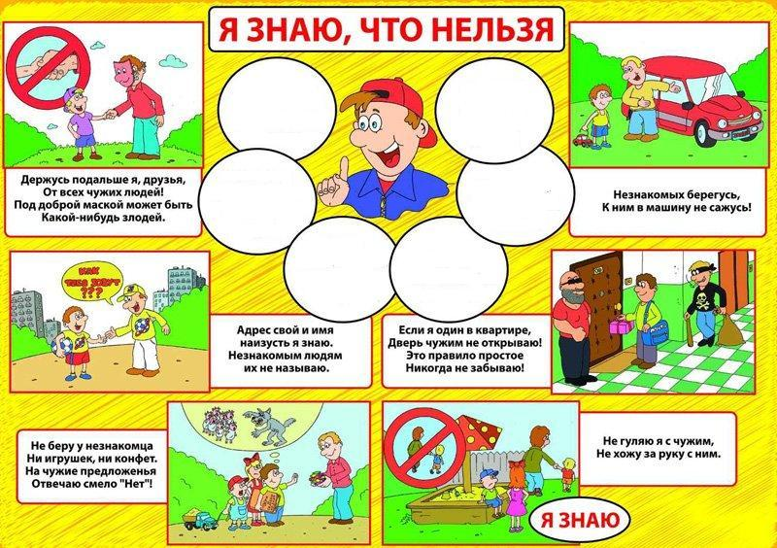

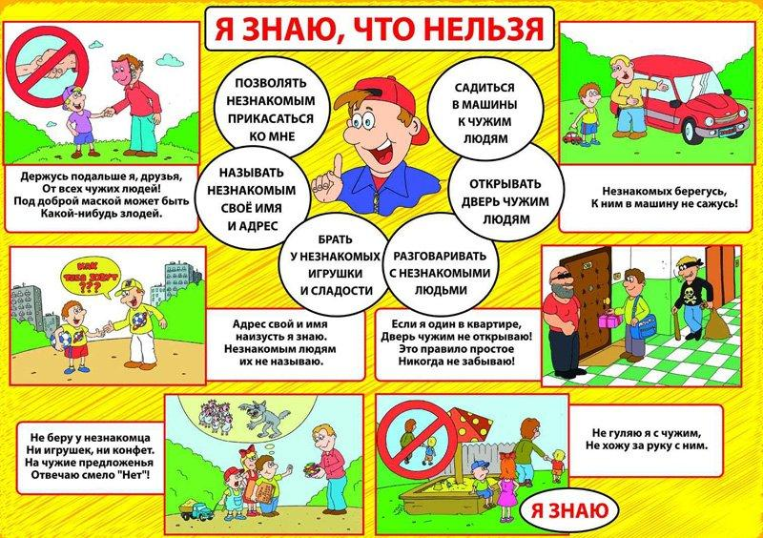Подсказка

***При успешном прохождении этапа команда получает карточки с буквами (знаком) «-», «Э», «Т», «О».***

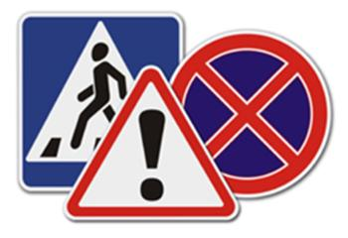

1. **Станция «Автоэрудит»**

**Ответьте на вопросы:**

**1.** С какого возраста разрешено передвигаться на велосипеде по дорогам общего пользования? *(с 14 лет)*

**2.** Что такое «зебра»? *(дорожная разметка пешеходного перехода)*

**3.** Кто является участником дорожного движения? *(пешеходы, пассажиры и водители, т.е. лица, непосредственно принимающие участие в дорожном движении)*

**4.** Какой перекресток называют регулируемым? *(тот, где есть светофор или регулировщик)*

**5.** Придерживаясь какой стороны нужно идти по тротуару? *(правой стороны)*

**6.** С какого возраста детям разрешено ездить на переднем сиденье автомобиля? *(с 12 лет)*

**7.** Всегда ли пассажирам нужно пристегиваться ремнями безопасности? *(да, всегда)*

**8.** Сколько сигналов имеет пешеходный светофор *(два: красный и зеленый)*

**9.** Почему на загородных дорогах пешеходы должны двигаться навстречу движению? *(двигаясь по обочине навстречу движению пешеходы всегда видят приближающийся транспорт)*

**10.** Как следует перейти через дорогу, если ты вышел из автобуса *(нельзя обходить транспорт ни спереди, ни сзади, нужно подождать, когда он уедет, и дорога будет просматриваться в обе стороны, а лучше отойти на безопасное расстояние, а если есть пешеходный переход, то переходить через дорогу следует по нему)*

***Подведение итогов данного этапа должно заканчиваться подробным прочтением и обсуждением плаката-памятки для детей (Приложение 6).***

***При успешном прохождении этапа команда получает карточки с буквами «В», «А», «Ж».***

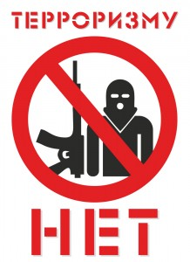

1. **Станция «Антитеррор»**

***Необходимо ответить на вопросы викторины «Антитеррор», размещенной на портале детской безопасности МЧС России Спас-Экстрим (Приложение 7). Можно использовать дополнительные вопросы.***

**Дополнительные вопросы:**

*(правильные ответы выделены курсивом)*

**11. При обнаружении бесхозных вещей, подозрительных предметов категорически запрещается:**

а/ смотреть на подозрительный предмет

*б/ касаться подозрительного предмета (после правильного ответа должны объяснить «Почему?»)*

в/ рассказывать о подозрительном предмете

**12. При получении сигнала об эвакуации из помещения вы должны:**

а/ продолжать свое занятие, поскольку это может быть ложная, «пробная» эвакуация

б/ слушать внимательно педагога, собирать личные вещи, после чего эвакуироваться

*в/ быстро покинуть помещение, не брать с собой никаких вещей (потому что жизнь человека, подвергшаяся опасности дороже, чем какие-то вещи)*

**13. Что нужно сделать, если обнаружен бесхозный предмет, пакет?**

*а/ брать в руки нельзя, может содержать взрывное устройство, надо срочно сообщить взрослым*

б/ опасности нет, это просто забытый чей-то пакет, надо взять и отнести хозяину

в/ поинтересоваться, что находится внутри пакета

**14. Если вы случайно попали в заложники, ваши действия по выживанию:**

а/ постараться выбраться из сложившейся ситуации самостоятельно, действуя по принципу «И один в поле воин»; попытаться договориться с террористами

б/ объединиться с такими же заложниками и своими усилиями постараться захватить оружие у террористов, «дать бой»

*в/ не возражать, соглашаться со всеми требованиями, стремиться выиграть время и собрать побольше информации (Почему? Вспомните, кто должен заниматься освобождением заложников? Почему нельзя злить террористов?)*

**15. Если вы услышали стрельбу или взрыв, что делать?**

а/ короткими перебежками добраться в безопасное место (не рисковать, может попасть прицельная или шальная пуля);

*б/ упасть на землю (или пол), прикрыть голову руками;*

в/ встать за угол и подождать, пока закончатся взрывы и стрельба (опасность взрывной волны, несущей обломки здания, камни, стекла и др. предметы)

***Подведение итогов данного этапа должно заканчиваться подробным прочтением и обсуждением плакатов-памяток для детей, мультфильма о действиях в случае обнаружения подозрительного предмета (бесхозной сумки), социального видеоролика «Телефонный терроризм. Школа» (Приложение 8, 9, 10, 11, 12).***

***При успешном прохождении этапа команда получает карточки с буквами «Н», «О».***

1. **Станция «Интернет – друг или враг?»**

**Ответьте на вопросы:**

1. Что дает общение в Интернете?

*- Самопрезентация*

*- Формирование и поддержание отношений*

*- Управление личной сетью контактов*

2. Риски при общении в Интернете:

*- Агрессия в интернете (троллинг, кибербуллинг)*

*- Общение с незнакомцами*

*- Незаконные контакты (груминг)*

3. Риски, существующие в Интернете:

*- Коммуникационные риски*

*- Интернет-зависимость*

*- Контентные риски*

*- Технические риски*

*- Потребительские риски*

***Подведение итогов данного этапа должно заканчиваться подробным прочтением и обсуждением памятки (Приложение 13).***

***При успешном прохождении этапа команда получает карточку со знаком «!»***

**Подведение итогов.**

Пришло время огласить результаты.

Команды выстраиваются, все вместе читают фразу, которая получилась: «Безопасность – это важно!».

Награждение команд победителей и лучших участников.